¨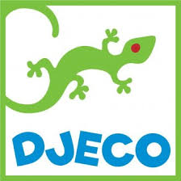
DJ08357 ANIMOMIX
Zábavná hra se zvířátky pro děti od 3 let. Podle předlohy je třeba složit z karet zvířátko se správnou srstí. Děti musí najít odpovídající textury a barvy a složit je ve správném pořadí tak, aby výsledek byl stejný jako na kartičce zadání. Balení obsahuje 1 dřevěnou desku (13 x 13 cm), 24 plastových karet a 20 karet zadání.
Další hra z řady EDULUDO od DJECO, která děti zábavnou formou rozvíjí.

